Оглавление
Настройка НДФЛ 1
Новая категория нерезидентов- граждане ЕАС 1
Выделение доли РК при расчете среднего заработка 1
Граница дохода для предоставления вычетов применяется только к основной базе 3
Настройка страховых взносов 4
Тарифы страховых взносов 4
Доначисление взносов до суммы с МРОТ руководителю коммерческой организации 5

Настройка НДФЛ

Новая категория нерезидентов- граждане ЕАС

До 2026 эта категория налогоплательщиков - граждане ЕАЭС - не была выделена в ст. 224, для них действовало такое правило при расчете НДФЛ - можно было не смотреть в начале года на их текущий статус, считать по тем же ставкам, что и резидентов, в конце года определять фактический статус, и - если человек не становился резидентом - пересчитывать налог по ставке для нерезидентов.
При этом были так же отдельные рекомендации, что можно статус в конце года не менять и налог не пересчитывать, но эта рекомендация была спорной.
В программе до 2025 включительно использовался код 92 для таких категорий сотрудников.
С 2026 в ст. 224 в п.3.и 3.1 Налогового Кодекса добавлена новая категория нерезидентов - граждан ЕАЭС, на них распространяется такой же подход, как на ВКС или работающих на патенте - доходы от трудовой деятельности облагаются по таким же ставкам , как для резидентов, остальные доходы- по ставке 30 % (или 15% для дивидендов). При этом по итогам года, если статус останется нерезидент, пересчитывать НДФЛ по ставке 30 % не потребуется, т.е. сейчас узаконена норма, по которой в течение всего года с зарплаты налоги считаются как для резидентов.
Согласно проекту изменений по 6-НДФЛ, для этой категории предусмотрен код 9.
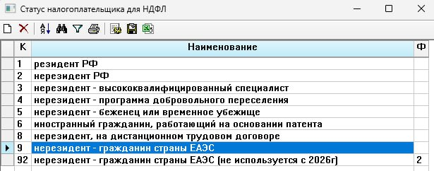

Выделение доли РК при расчете среднего заработка

В 2025 году в НК появилось требование выплаты в виде РК и северных выделять как отдельный вид дохода и облагать по отдельной налоговой шкале.
После этого вышли разъяснения ФНС о необходимости выделения доли РК из среднего при расчете отпуска и других видов, рассчитываемых по среднему, так же разъяснялось, что из сумм больничного выделять долю РК не надо. Позднее эти рекомендации ФНС были отменены Минфином.
В 2026 году эта норма добавлена в НК, п.6.2 ст. 210. Теперь налоговые агенты должны при расчете среднего выделять долю РК, эта норма теперь утверждена законодательно.
Полагаем, что выделять долю РК следует по-прежнему при расчете среднего и отпуска, а при расчете больничных выделять долю РК не требуется.
В программе следует выполнить следующие настройки:
В меню Настройка → 4.Настройка параметров расчета "3.Настройка расчета отпуска" и "5. Настройка расчета по среднему" в строке "Выделение р/к и сев. при расчете среднего " поставить 1.
Например, в поставке Вид р/к и сев. для сумм по среднему - внутренний код 166. Если вы собираетесь использовать другой вид - необходимо настроить его аналогично видам РК и северных (97 и 99).
В "преднастроенных режимах" можно указывать свои виды, на которые будет выделяться р/к:
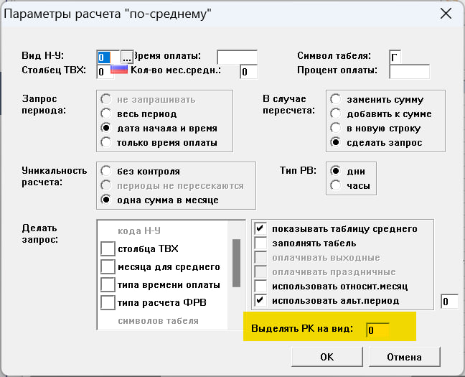
В настройке налога на 2026 год у вида 266 (поставочного) надо указать
- код дохода= 2006,
- номер таблицы- 4,
- в графе «Доп» поставить "-".
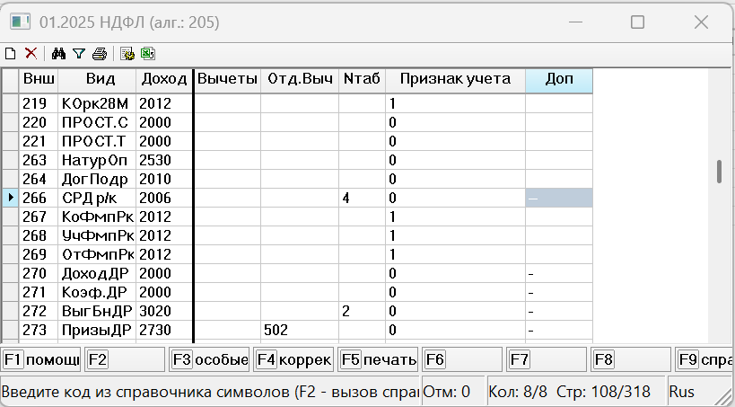
Аналогично выполняются настройки для всех видов РК (таблица приведена ниже)
Эти настройки изменены в поставке с тарифами страховых взносов и налогов на 2026 год.
Если после обновления отказаться от добавления налогов (и их нет на 2026), то минусы в настройке не будут проставлены. Надо будет запустить обновление самостоятельно (по ctrl+F3) после того, как налоги будут добавлены.
!!! Важно Если используются свои коды видов для выделения р/к или они могут по-другому называться, программа автоматически не сможет их настроить на 2006 код дохода. Поэтому обязательно проверьте, что у всех ваших видов, куда выделяется р/к в настройке НДФЛ стоит 2006 код дохода, 4 таблица обложения и минус в столбце доп.

Граница дохода для предоставления вычетов применяется только к основной базе

В редакции Налогового Кодекса с 01.01.2026 будет добавлено уточнение в ст. 218 пп.4 абз 18.
Налоговый вычет действует до месяца, в котором сумма основной налоговой базы, исчисленная нарастающим итогом с начала налогового периода налоговым органом или налоговым агентом, предоставляющим данный стандартный налоговый вычет, превысила 450 000 рублей.
Определение основной налоговой базы дается в ст. 210 п. 2.1 пп.9 - иные доходы в т.ч. зарплата:
налоговая база по иным доходам, в отношении которых применяется налоговая ставка, предусмотренная пунктом 1 статьи 224 настоящего Кодекса (далее в настоящей главе - основная налоговая база).
В начале 2025 года до выхода разъяснений в программе была настройка, по которой районные коэффициенты участвовали в накоплении предельной суммы.
В 2026 настройки должны быть изменены:
в настройке налога на доходы для алгоритма 205 у видов РК в графе "Доп" надо поставить "-", чтобы доход не учитывался при определении границы предоставления вычетов.
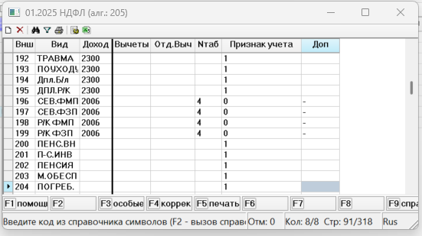
Настройки следует поменять у всех видов РК, в поставке это
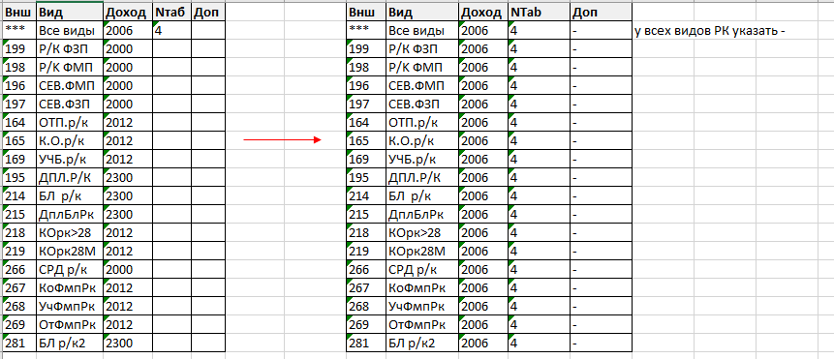
Эти настройки изменены в поставке с тарифами страховых взносов и налогов на 2026 год.
Если после обновления отказаться от автоматического добавления налогов (и их нет на 2026), то минусы в настройке не будут проставлены. Надо будет запустить обновление самостоятельно (по ctrl+F3) после того, как налоги будут добавлены.

Настройка страховых взносов

Тарифы страховых взносов

В 2026 у некоторых категорий страхователей изменятся ставки страховых взносов.
- 06 для IT-организаций - вместо 7.6 / 7.6 становится 15 / 7.6,
- 22 радиоэлектронная промышленность - вместо 7.6 / 7.6 становится 7.6 /0,
- тариф 20 перестает применяться, часть страхователей, которые сохраняют право применять пониженный тариф, переходят на тариф 32.
Кроме ставок, изменились условия применения тарифов для IT-организаций, в частности, в некоторых случаях при утрате права тариф не пересчитывается с начала года, а страхователь переходит на основной тариф с месяца утраты права на льготный тариф.
Так же для нового тарифа 32 явно прописано, что в случае утраты права применять пониженный тариф, пересчет выполняется с начала года (ранее были письма с разъяснениями, согласно которым можно было перейти в середине года на 20 тариф и также в середине года перейти на основной, без пересчета с начала года по основному тарифу).
Если организация в 2025 году применяла 20 тариф, то в 2026 мы не будем автоматически перекодировать его в 32 – в программе будет установлен основной тариф 01.
Если право на применение пониженного тарифа сохраняется, надо в Справке о предприятии указать в настройке «Тарифы для МСБ» код 8 с 01.01.2026.

Доначисление взносов до суммы с МРОТ руководителю коммерческой организации
Что поменяется в 2026 году
ст. 421 п .1 абз 2:
В случае, если за календарный месяц расчетного (отчетного) периода сумма выплат и иных вознаграждений, предусмотренных пунктом 1 статьи 420 настоящего Кодекса (за исключением сумм, указанных в статье 422 настоящего Кодекса), начисленных в отношении физического лица, являющегося единоличным исполнительным органом коммерческой организации, составляет менее величины минимального размера оплаты труда, установленного федеральным законом на начало такого расчетного (отчетного) периода, то для целей определения базы для исчисления страховых взносов за такой расчетный (отчетный) период в отношении данного физического лица сумма выплат и иных вознаграждений, предусмотренных пунктом 1 статьи 420 настоящего Кодекса (за исключением сумм, указанных в статье 422 настоящего Кодекса), за указанный месяц принимается равной величине минимального размера оплаты труда, установленного федеральным законом на начало такого расчетного (отчетного) периода. При осуществлении физическим лицом полномочий единоличного исполнительного органа коммерческой организации неполный месяц указанная величина определяется пропорционально количеству календарных дней этого месяца, в течение которых осуществлялись такие полномочия.

Если директор коммерческой организации получает выплаты меньше МРОТ, то взносы необходимо исчислить с суммы МРОТ.
Последнее предложение об исчислении пропорционально количеству календарных дней справедливо только в отношении действия учредительных документов – если, согласно учредительным документам, директор выполняет свои полномочия не полный месяц, то взносы считаются пропорционально.
В остальных случаях взносы должны быть не менее суммы, исчисленной с МРОТ, даже если в течение месяца есть нерабочие периоды (больничный, без содержания, другие периоды исключения из рабочего времени). Сумма взносов также не зависит от того, ведется деятельность или нет.
При этом в новой норме говорится о выплате за календарный месяц, значит, если в каком-то месяце сумма выплат была высокой, а в остальные месяцы меньше МРОТ, все равно придется за эти месяцы платить взносы не меньше, чем с МРОТ.
Письмо от 22.12.2025 № БС-4-11/11507@ О базе для исчисления страховых взносов в отношении физического лица, являющегося единоличным исполнительным органом коммерческой организации.
В 2026 году МРОТ составляет 27 093, сумма взносов при основном тарифе 30 % составит 8 127,9.
Способы решения
- Увеличить фактическую выплату до МРОТ (возможно, не все компании готовы к этому)
- Дополнить до МРОТ за счет мнимой суммы:
- если обычная сумма выплаты директору- фиксированная и всегда одна и та же- добавить мнимый вид с разницей доплаты до МРОТ (тогда при переходе на след год надо будет пересчитать сумму);
- если обычная сумма выплаты директору может меняться - воспользоваться видом доплаты до МРОТ.
В поставке существует вид Доплата до МРОТ: внешний код 997, внутренний 897, алгоритм 897, считается по 19 столбцу. Вид используется в случае, когда необходима фактическая доплата до МРОТ согласно законодательству, вид немнимый, при этом он считается до начисления РК, т.к. РК должен считаться после того, как оклад или другие "зарплатные" выплаты станут не меньше МРОТ, в т.ч. РК насчитается на доплату до МРОТ.
Если необходимо считать взносы с суммы «чистого» МРОТ, надо настроить новый вид - Доплата до МРОТ директору, аналогично виду 997:
- В таблице входимости выбрать неиспользуемый или добавить новый столбец для настройки нового вида, заполнить его аналогично 19 столбцу, дополнительно отметить 1 в нем виды РК- проверьте, чтобы были отмечены 1-ками все виды начислений, которые есть у директора. Можно воспользоваться копированием настроек Ctrl+F3.
- Добавить в таблицу входимости новый вид начислений Доплата до МРОТ директору, поставить алгоритм = 897, порядок больше, чем у РК (в поставке >=100), в параметрах указать номер столбца таблицы входимости, который настроили
- Поставить 2 в графе 3 специальной таблицы входимости - если вид должен быть мнимым (сумма по нему не должна будет выплачиваться директору, а будет использоваться только для расчета суммы страховых взносов)
- В настройке страховых взносов поставить у этого вида код дохода, в настройке НДФЛ код дохода ставить не надо
- Добавить в ЛС новый вид, выполнить расчет за месяц.
- Проверьте, что в РСВ в разделе 3 будет сумма выплат 27 093, сумма взносов 8127.9.
Если вы готовы фактически доплачивать до МРОТ, но хотите, чтобы доплата считалась уже после расчета районного коэффициента, пункт 3 пропустите - тогда вид не будет мнимым. И в настройке НДФЛ у нового вида поставьте код дохода.
!!! Важно Поставочный вид 997 менять не рекомендуется, возможно, вам в каких-то ситуациях потребуется выполнить доплату до МРОТ, вы сможете его использовать.

